世界地质公园网络——2020年地质公园年度报告

1.公园身份
地质公园名称、国家、区域网络： 黄山联合国教科文组织世界地质公园（中国、亚太地质公园网络）
加入年份/上次再评估年份：2004年/2016年
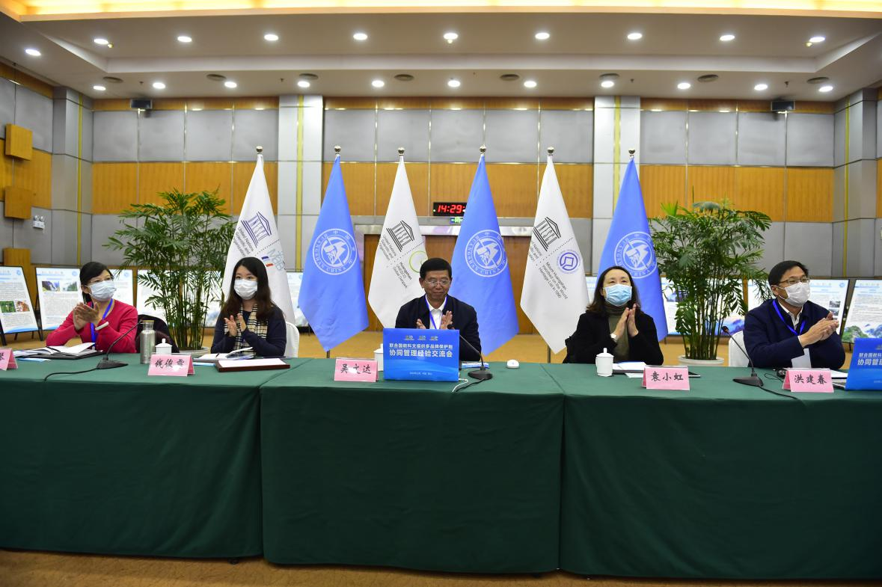
年度代表性重要活动—联合国教科文组织黄山名录遗产专家论证会
（2020年12月·黄山）
2.地质公园数据
员工人数： 877名员工，含4名地学家。
游客人数： 全年接待游客约153万人。
活动次数：36次
1、1月，开展“情系黄山 聚惠乡亲”黄山人游黄山活动；
2、3月开展“3·12”植树节活动；
3、3月开展“世界水日”“中国水周”宣传活动；
4、4月份开展“4.15”全民国家安全教育日活动；
5、4月份开展“防疫有我，爱卫同行”第32个爱国卫生月活动；
6、4月份与丹霞山、雁荡山等十二家地质公园联合举办“世界地球日”科普宣传活动；
7、5月份开展防灾减灾宣传活动；
8、5月份开展“中国旅游日”主题宣传活动；
9、5月份开展“5·22国际生物多样性日”宣传活动；
10、6月份举办“文化与自然遗产日”主题宣传活动；
11、6月份开展“世界环境日”主题宣传活动；
12、7月份开展野生动物保护宣传活动；
13、7月份与安徽省动物学会、中国探险协会等单位联合举办首届全国青少年生物多样性挑战赛；
14、7月份开展“文旅新融合 黄山再出发”媒体采访采风活动；
15、7月份开展“体验5G新基建”科技周活动；
16、8月份举办黄山大型真菌科学考察交流活动；
17、8月份举办保护地自然教育培训班；
18、9月份举办“全国科普日”宣传活动；
19、9月份举办生物多样性保护专题知识讲座；
20、10月份举办“中国梦·劳动美”庆十一、迎中秋职工摄影展；
21、10月份举办“萤火虫之夜”生物多样性保护科普活动；
22、10月份举办2020年度职工(男子)篮球赛；
23、10月份开展“国际减灾日”宣传活动；
24、11月份举办第十六届中国黄山登山大会暨长三角城市定向邀请登山赛；
25、12月份举办“黄山学子看黄山”——黄山世界遗产走进黄山学院科普宣传活动；
26、全年在黄山市中小学举办“黄山自然讲堂”科普活动11次。
开展地质公园教育计划的学校班级数：涉及到黄山市中小学班级30余个。
地质公园发表新闻稿数量：37篇。
3.地质公园活动
2020年主要成就
- 成功举办联合国教科文组织黄山名录遗产协同管理专家论证会，并完成《联合国教科文组织名录遗产协同管理的理论与实践：以中国黄山为例》书稿；
- 牵头发起成立了联合国教科文组织多品牌世界地质公园论坛；
4、成功通过IUCN绿色名录再评估；
5、《黄山地学科普书》一书被中国自然资源部评为2020年度全国优秀自然资源科普图书。
6、在社区小学成功建立校园博物馆；
7、扩园方案经多次与主管部门对接，获得安徽省政府同意，并经国家林草局转报给教科文组织。
对GGN的贡献——网络活动和参与
- 4月份与雁荡山、丹霞山等国内十二家地质公园联合举办“世界地球日”宣传活动；
- 与意大利奇伦托、韩国济州岛、中国神农架等世界地质公园多次召开视频会议，探讨名录遗产协同管理问题；
3、5月份接待了阿拉善世界地质公园来访，就公园合作问题召开座谈会；
4、公园内一名技术骨干成为联合国教科文组织世界地质公园评估员；
5、11月份参加宁德世界地质公园研讨会，并做经验分享；
6、11月份参加了2020年度中国世界地质公园年会，并分享黄山地质公园建设经验；
7、12月份赴沂蒙山参加第六届联合国教科文组织世界地质公园国际培训班并做经验交流。
管理和财务状况
管理：新聘用专业管理人员17名。
财务状况：全年接待游客约151.15万人，实现经营收入22.89亿元。
地质遗迹保护
1、开展黄山地质公园常规巡查活动12次；
2、实施完成连理松、慈光阁青栲等4株古树名木保护复壮和连理松游道架空工程；
3、持续做好国家生态地面站环境监测并编制黄山生态地面站年度监测报告；
4、编制实施黄山风景区生物资源多样性本底资源调查计划（2020—2029）；
5、完成卧云峰、狮子峰峰顶和钟亭区域封闭轮休景点监测调查，编制封闭开放管理报告；
6、实施天都峰、莲花峰、始信峰、狮子峰等热点景点的植被检测，推进天都峰、狮子峰封闭轮休景点生态恢复综合保护工程实施和始信峰封闭管理；
7、与周边社区共同开展护林防火、监测巡查等活动，对周边社区保护黄山效果进行考核，确保社区居民权益。
可持续旅游（地学旅游）
编制《黄山世界地质公园突发地质灾害应急预案》；
推进“分时实名预约监管平台”建设，加强旅游高峰日精准调控和突发事件应对；
起草国家标准《旅游景区可持续发展指南》，将于2021年正式发布；
参加世界旅游组织可持续旅游全球观测点网络COVID-19情况介绍会与研讨会，推进世界旅游组织黄山观测站建设，完成2020年度可持续旅游监测；
申报世界旅游组织旅游危机委员会发起的“危机治理方案挑战赛”，获“联合国世界旅游组织旅游可持续发展中国观测点——国际合作和旅游研究最佳案例奖”。
有关地质遗迹保护、可持续发展和减少灾害风险的新教育计划
联合丹霞山、雁荡山等十二家地质公园联合开展“世界地球日”系列宣传活动；在黄山市中小学开展“黄山自然讲堂”11次，主要介绍黄山地质遗迹保护、黄山生物多样性保护等内容；与黄山市导游员协会合作开展2020年新导游员培训；
战略合作伙伴
北京大学、清华大学、中国地质大学（武汉）、南京大学、南京林业大学、安徽省地矿局332地质队、安徽省地质博物馆、阿里旅行、携程网、驴妈妈、寨西小学。
宣传推广活动
开展“大徽州 串门游”主题活动；与瑞士少女峰举办山巅表演共庆中瑞建交70周年线上活动；与抖音、快手、携程、景域合作开展系列直播带货、公益直播等活动；举办第四届“E眼黄山”影像大赛；定期在新浪微博和微信公众号上发布宣传信息；定期在地质公园网站上更新公园动态。

4. 联系人
管理者：刘一举 邮箱：Chinahsgeopark@163.com
地质学家：
李 维 邮箱：37561435@qq.com 陈润泽 邮箱：novemch2013@gmail.com
缪 鹏 邮箱：273046069@qq.com 吴 俊 邮箱：282938176@qq.com

